**Базы данных. Построение вычисляемого поля**

1. Создайте новую однотабличную базу данных *Завод*. В конструкторе добавьте следующие поля:

* *Фамилия*
* *пол*
* *кол-во часов*
* *Ставка*

Выберите правильный тип данных для каждого поля.

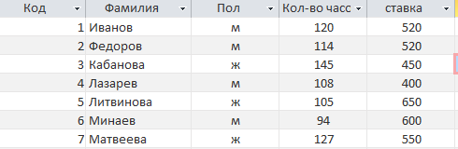

1. Отсортируйте таблицу по полю «Фамилия» в алфавитном порядке
2. Постройте запрос с именем *Запрос120*, который выводит поля таблицы «Фамилия», «пол», «кол-во часов» для работников мужского пола, у которых фамилия начинается с букв «И» или «Л» и значение поля Кол-во часов больше 110.
3. Постройте запрос с именем *ЗапросЗарплата*, который выводит все поля из таблицы. Добавьте в этот запрос вычисляемое поле *Зарплата* (которое вычисляется как Кол-во часов*ставка).